Отчёт о проведении мероприятия
Международного дня детского телефона Доверия
в МБОУ «СОШ с.Шняево»
17 мая 2013 г в МБОУ «СОШ с.Шняево» были проведены мероприятия, посвященные Международному дню детского телефона доверия .
Мероприятия | Форма проведения | Классы, кол-во учащихся  принявших участие
- Классный час  « Телефон Доверия » | Проведены классные часы, целью которых было информировать учеников, для чего предназначен и как работает Телефон доверия, мотивировать обращаться по Телефону доверия в трудных жизненных ситуациях. | 1-11 классы,  93 учащихся
- «Пожелаем друг другу добра и доверия” | В классах были организованы и проведены тренинги и групповая работа по различным вопросам возникшим у ребят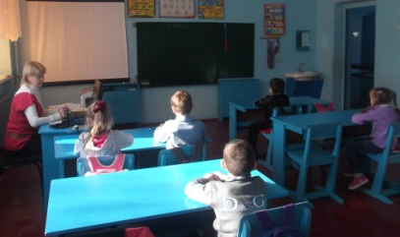 | 1-7 классы,  52 учащихся
- Анкетирование учащихся | Среди учащихся 5-11 классов проводилось анкетирование, в ходе которого ребята выяснили в каких случаях могут обращаться в службу доверия  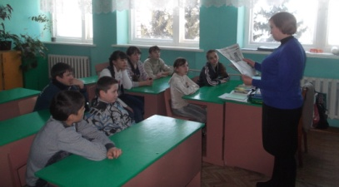 | 5-11 классы,  60 учащихся
- Выставка буклетов учащихся школы на тему "17-мая-международный день детского телефона доверия» | Учащимися 10 – 11 классов был оформлен стенд, на котором размещена информация о телефонах доверия, а также выставка буклетов  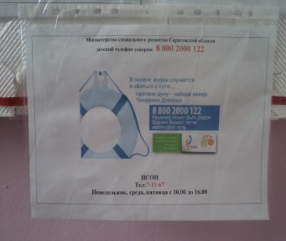 | 7-11 классы,  48 учащихся

Директор школы :_____________/Енжаева Г.В./

